**学生实验课选课重修及补修流程指导**

学生实验课选课重修及补修流程如下：

进入实践教学系统：从学校主页进入或者直接进入,建议用IE浏览器，其他浏览器可能会出现未知原因导致选课失败。

1、直接进入（从第三步开始操作）：地址栏输入http://219.231.0.154/

2、学校主页进入：http://www.ahjzu.edu.cn/

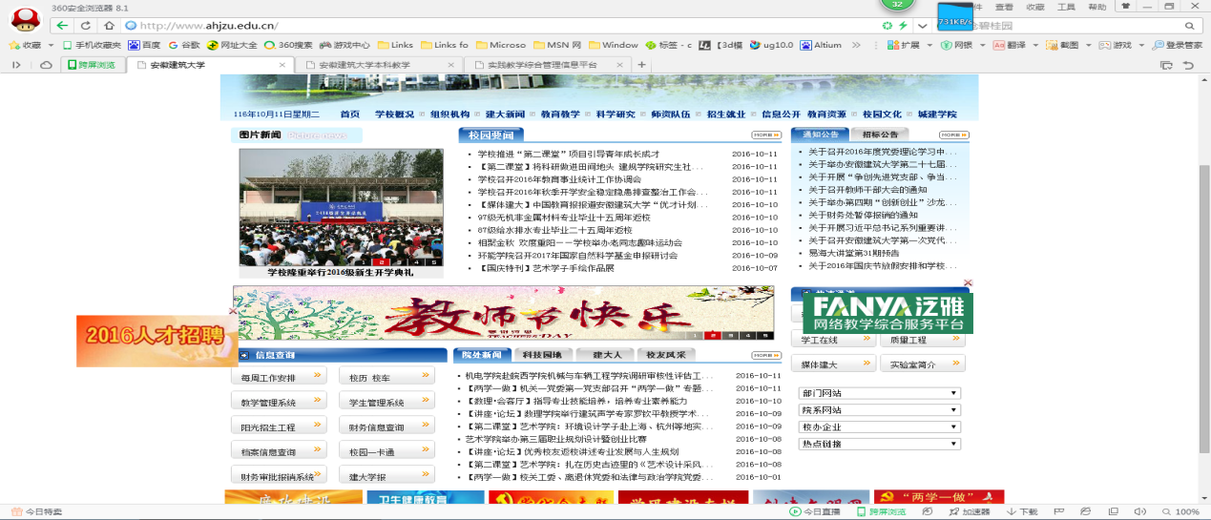

**第一步：点击右下角“部门网站”选择“教务处”；**

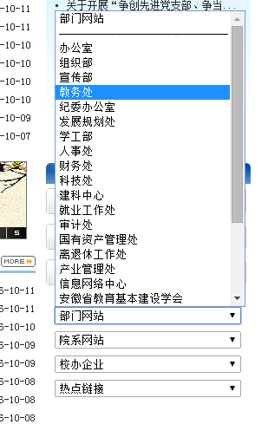

**第二步：点击右上方“实践平台”；**

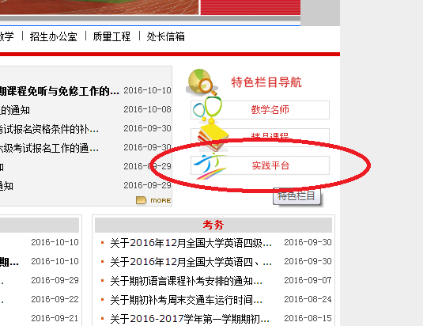

**第三步：点击上方“实验教学”；**

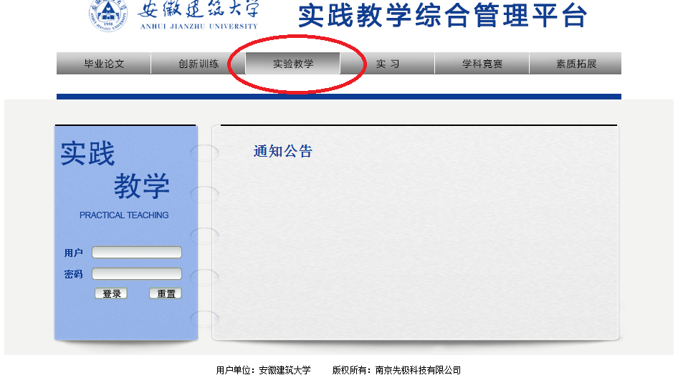

**第四步：在右上方登录入口处输入学号密码登录，初始密码与学号相同；**

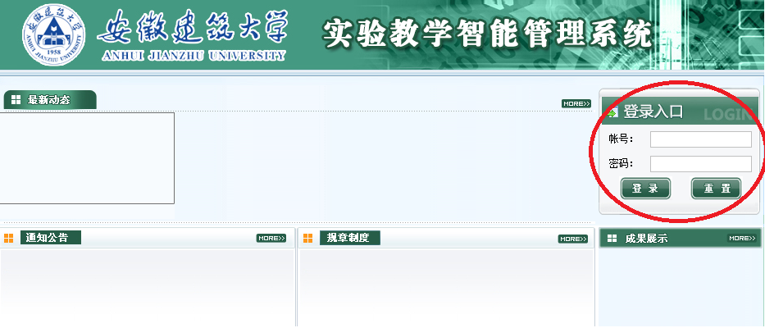

**第五步：点击左边菜单中的“实验重修及补修”**

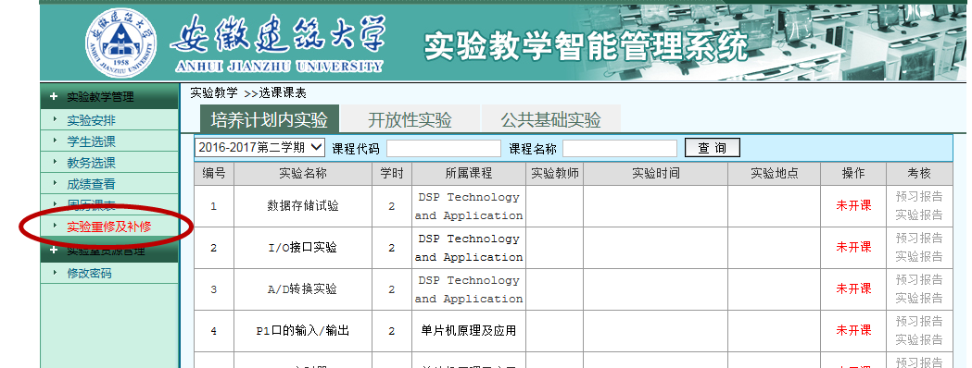

**第六步：查询所需重修或补修课程，点击“申请重修”**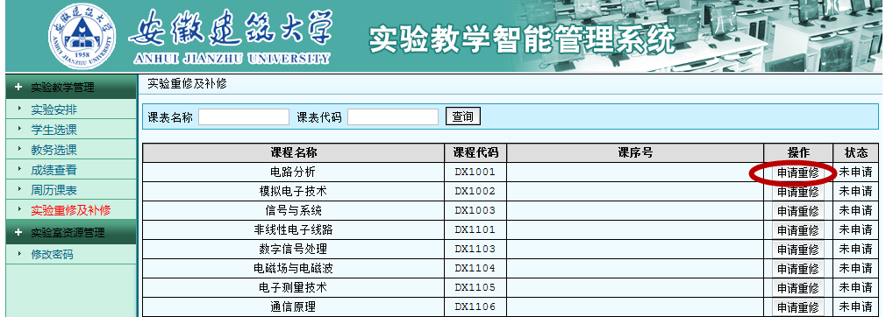

**待申请重修通过后，本学期对应课程下即会有学生姓名，老师可以预置排课或（预约排课）学生预约。**